1. Hur många folköl ryms det på ett flak?

1 20

X 24
2 36

2. Vem är fullast på er fest?

1
X
2

3. Ungefär hur långt fram i tiden brukar Falcon sätta sitt bäst-före-datum?

1 3 mån.
X 4.5 mån.
2 6 mån.

4. Hur mycket pant är det på den ”vanliga” halvliters glasflaskan?

1 50 öre
X 60 öre
2 1 kr

5. Är det sant att gräslök kan påverka fålleruset positivt?

1 Ja – i teorin, lite.
X Nej, det blir sämre.
2 Gräslök har dessvärre ingen effekt

6. Vilket folköl anses i folkmun vara det vattnigaste ölet?

1 Åbro EKO
X Budweiser
2 Pripps Blå

7. Vad gäller när du gör den fasansfulla upptäckten att dina öl håller på att ta slut?

1 Faan, va surt!
X Du tigger av polare
2 Du skulle ha köpt mer från början

8. Du går på stan och får syn på en rostig ölburk i en rabatt, vilken slutsats drar du?

1 Det var öl i den när den kastades där
X Den är importerad
2 Det har regnat mycket på sistone

9. När bytte Falcon sitt falkhuvud (och logotyp) senast?

1 våren 02
X hösten 02
2 våren 03

10. Hur många öl har den som druckit flest på festen druckit?

1
X
2

11. Varför är folköl så bra?

1 Det är gott
X Det är billigt
2 Det är tillgängligt
3 1, X och 2

12. Åbro har länge sponsrat en svensk musikfestival, vilken?

1 Hultsfredsfestivalen
X Arvikafestivalen
2 Emmabodafestivalen

13. Vad är den uppenbara nackdelen med öl-brännboll?

1 Man får dricka okristligt mycket folköl
X Man måste ta enhandslyror
2 Om man får bollen i huvudet skrattar folk

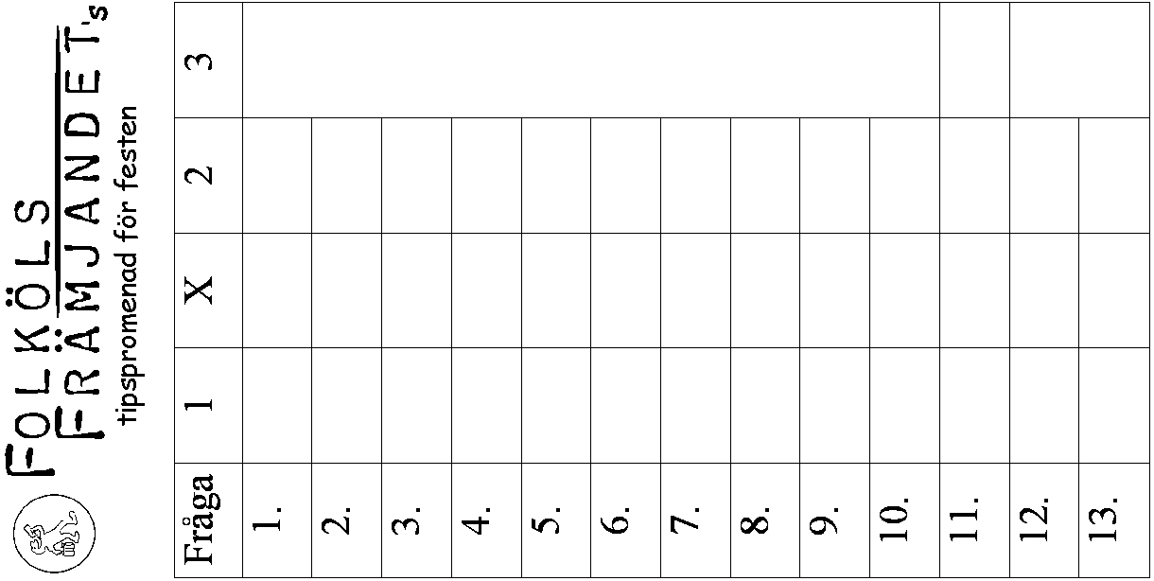

Facit till den lätta omgången
(dock är det ju så lätt att alla festfixare värda namnet borde veta svaret ändå):

1. X
2.
3. 2
4. 1
5. 2
6. X
7. 2
8. X
9. 2
10.
11. 3
12. 1
13. X

